Міністерство освіти і науки України
Національний технічний університет України
«Київський політехнічний інститут імені Ігоря Сікорського»

МЕТОДИЧНІ ВКАЗІВКИ
до виконання лабораторних робіт
із кредитного модуля
«Програмування та підтримка Web-застосувань» для студентів
спеціальності 113 «Прикладна математика»

Київ
2017

Зміст
ВСТУП 4
Узагальнені вимоги до виконання лабораторних робіт 6
Лабораторна робота №.1 Розробка ієрархічної структури розділів WEB-вузла (карти WEB-УЗЛА) 8
(выбор структуры HTML-документа; определение содержания сайта; цветовая гамма) 8
Теоретичний матеріал 8
Лабораторна робота №2. Принципи текстової розмітки і мова HTML 15
Порядок виконання роботи 16
Теоретичний матеріал 17
Лабораторна робота №3. Інтерактивні Форми в HTML-документі 19
Порядок виконання роботи 19
Теоретичний матеріал 20
Лабораторна робота №4. Оформлення сторінки засобами HTML5 та CSS3 21
Порядок виконання роботи 21
Теоретичний матеріал 21
Лабораторна робота №5. Програмування скриптів на стороні клієнта 23
засобами МП JavaScript 23
Порядок виконання роботи 23
Теоретичний матеріал 25
Лабораторна робота №6. Серверна частина Веб-додатку. Основи 31
програмування в PHP 31
Порядок виконання роботи 31
Теоретичний матеріал 32
Лабораторна робота №7. Бібліотека jQuery і Ajax-технологія в розробці WEB-додатків 35
Порядок виконання роботи 35
Теоретичний матеріал 36
Додаток 1. Теми сайтів для розробки студентами 38
Додаток 2. Титульний лист 41
Додаток 3. Приклад структури сайту 42

ВСТУП
Обзор Web-технологий
Web-приложения начали свое развитие с Web-узлов и Web-систем. Первые Web-узлы, созданные Тимом Бернерсом-Ли для Европейской лаборатории физики частиц CERN, составляли распределенную систему гипермедиа, позволяющую исследователям получать прямой доступ со своих компьютеров к документам и информации других исследователей. Доступ к документам осуществлялся с помощью специальных программ - браузеров, работающих на клиентских компьютерах. С помощью такой программы пользователь может запрашивать документы Web с других компьютеров сети и отображать их на экране своего компьютера. Для просмотра документа необходимо запустить браузер, а затем ввести имя документа и имя узлового компьютера, на котором он находится. Браузер отправляет этому узлу запрос на документ, который обрабатывается программным приложением, получившим название Web-сервера. Web-сервер получает запрос, находит документ в своей файловой системе и отправляет его обратно браузеру. Web-система - это система гипермедиа, поскольку ее ресурсы связаны между собой. Термин Web означает, что система рассматривается как набор узлов со ссылками друг на друга. Web-приложение строится на основе Web-системы или расширяет ее, добавляя к ней бизнес-логику и новую функциональность. Упрощенно можно считать, что Web- приложение - это Web-система, позволяющая пользователям реализовывать бизнес-логику через браузер. Web-приложения обеспечивают возможность динамического изменения содержания Web-страниц и позволяют пользователям изменять бизнес-логику приложения на сервере. Различия между Web-узлом и Web-приложением весьма условны и сводятся к возможности пользователя влиять на бизнес-логику системы. Если на сервере никакая бизнес-логика не предусмотрена, то такую систему нельзя назвать Web-приложением.
Если же на бизнес-логику приложения можно влиять через Web-браузер, то система относится к числу Web-приложений. Практически во всех Web-приложениях, за исключением самых наипростейших, пользователю приходится не просто просматривать информацию. Он вводит различные данные, представляющие простой текст, информацию об именах файлов или сведения о выбранных управляющих элементах.
Для разработки Web-приложений используются различные технологии, обеспечивающие механизм создания динамических Web-страниц, которые способны реагировать на введенную пользователем информацию. Существует несколько подходов к созданию Web-приложений. Самые первые из них сводятся к выполнению на Web-сервере отдельных модулей. Вместо запроса на Web-страницу в формате HTML браузер отправляет запрос, интерпретируемый Web-сервером как запрос на загрузку и выполнения некоторого модуля. Результатом выполнения модуля может быть страница в формате HTML, изображение, аудио-, видеоинформация или другие данные.

Узагальнені вимоги до виконання лабораторних робіт
Технология изучения курса заключается в следующем:
- Студент выбирает тему сайта, предложенную преподавателем (см. Приложение 1) или предлагает свою для обсуждения.
- Далее сайт разрабатывается с “нуля”, т.е. выбирается структура сайта, наполняется контентом, согласно требованиям к каждой теме. Итогом должен быть полноценный динамический сайт, который при незначительных доработках может перерасти в курсовой проект.
- Обязательное выполнение всех пунктов, заявленных в Порядке выполнения работы. Использование разнообразных “движков” и визуальных редакторов строго запрещено. Это допустимо в курсовом проекте.
- Обязательное наличие комментариев в коде сайта, поясняющие структуру страницы.
- К защите работы допускается студент только с отчетом, оформленным по требованиям ДСТУ. (Требования к содержанию отчета см. ниже)
- В конце каждой темы есть список вопросов, которые студент должен изучить. Ответы на 3 вопроса входят в общую оценку работы.
Требования к отчету
Отчет должен содержать следующую информацию:
- Титульный лист (см. Приложение 2)
- Цель работы.
- Задание.
- Описание сайта (содержимого). Приведение фрагментов кода, подтверждающих выполнение заданных требований.
- Размеченный с помощью HTML текст страниц сайта.
- Скриншоты страниц сайта в браузере.
Отчет к первой работе имеет несколько иные требования. Они представлены в описании первой работы.
Полезный совет: К методическим указаним прилагается курс лекций, на которых основаны требования к выполнению каждой, конкретно, работы. Кроме этого, полная информация для создания сайтов хорошо представлена на ресурсе http://htmlbook.ru/. Здесь есть справочник HTML и самоучитель с полезными рекомендациями.

Лабораторна робота №.1 Розробка ієрархічної структури розділів WEB-вузла (карти WEB-УЗЛА)

(выбор структуры HTML-документа; определение содержания сайта; цветовая гамма)
Цель работы:
− Овладение навыками проектирования веб-сайта.
Задание на лабораторную работу
1. Согласовать с преподавателем тему сайта. (см. Приложение 1)
2. Разработать модель и структуру сайта.
3. Разработать макеты размещения текстовых и графических материалов с
помощью графического редактора (MS Visio, MS Paint brush). См. Прило-
жение 3.
4. Разработать цветовую схему сайта.
5. Сделать отчет, согласно требованиям.
Требования к работе
Количество уровней иерархической структуры разделов (переходов по разделам) Web-узла не должно превышать 5. Количество ссылок на каждом уровне не должно превышать 5, за исключением корневого раздела Web-узла. Должен быть определен состав Web-страниц для каждого раздела.
Требования к отчету
Отчет должен содержать следующую информацию:
- Титульный лист (см. Приложение 2)
- Цель работы.
- Задание .
- Выбранную структуру сайта с описанием.
- Снимки макетов страниц, сделанных с помощью графического редактора.
- Выводы.

Теоретичний матеріал
Модели организации сайта
Существуют четыре основные логические организационные формы, используемые web-сайтами:
1. Линейная
2. Решетка
3. Иерархия
4. Паутина
Прежде, чем начать создавать структуру сайта, необходимо определить тип сайта и на него накладывать структуру. Существует логическая и физическая структура. Логическая структура описывает документы, которые связаны с другими документами и определяет связи между ними. Физическая структура описывает, где документ находится в действительности.
Причем надо помнить, что для пользователя важна логическая структура, а не физическая. Поэтому не раскрывайте физическую файловую структуру сайта, когда это возможно. Скрывая реальные пути, вы тем самым вольны изменять расположение файлов по своему усмотрению.
Логическая структура документа сайта не должна полностью соответствовать физической структуре.
Линейная форма является наиболее популярной из всех структур по причине того, что традиционные печатные информационные средства следуют этому стилю организации.
Линейную форму могут слегка модифицировать, но при слишком большом расширении она превращается в решетку, иерархию или паутину.
Линейная организация
Линейная организация делится на:
Строго линейная организация
Она способствует упорядоченному продвижению по основной части информации.

Такая форма хороша для презентаций. Для такой формы организации в силу предсказуемости событий возможно осуществить предварительную загрузку (preload) или предварительная выборка (prefeatch) следующего блока информации, что поможет улучшить восприятие информации. Например, пока пользователь просматривает информацию одного экрана, изображение следующего экрана загружается в кэш браузера.
Линейная форма с альтернативами
Предыдущая форма дает мало выбора пользователю.
Линейная форма организации с альтернативами имитирует интерактивность, предоставляя два или более вариантов перехода со страницы, которые, в конечном счете, оканчиваются указанием пользователю вернуться на другую страницу в последовательности.
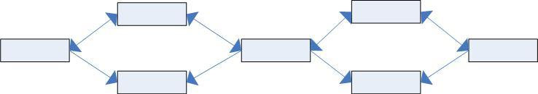

Применением такой формы является сайты –вопросники, с ответами, требующими ответа «да-нет» и передвижения на следующую страницу основывается на ответе. В этом случае создается иллюзия интерактивности.
Линейная форма со свободой выбора
Такая форма хорошо работает, когда необходимо сохранить общее направление, но при этом нужно добавить лечение вариации, такие как пропуск страниц.
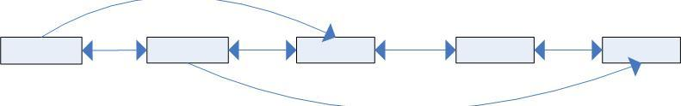

Такую форму называют еще линейной структурой с переходами вперед. Например, презентации велосипедов или машин. Например, некоторые общие страницы могут быть пропущены и сразу осуществляться переход на страницы с описанием «горных» велосипедов или какого-нибудь класса машин.
Линейная форма с боковыми ответвлениями
Такая форма позволяет контролировать отклонения от основного направления, но такая структура все же принуждает его вернуться к основному пути, сохраняя первоначальное движение.
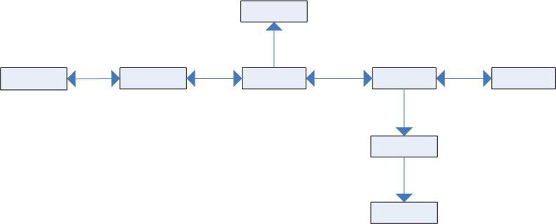

Боковое ответвление в линейной последовательности подобно боковой врезке в журнальной статье. Оно позволяет не уводить пользователя далеко от основной темы, и при этом небольшой объем дополнительной информации расширяет кругозор. Хотя, если много разветвлений, такая структура превращается в дерево.

Решетка
Решетка – это двунаправленная структура, в которой присутствуют как горизонтальные, так и вертикальные связи между элементами.
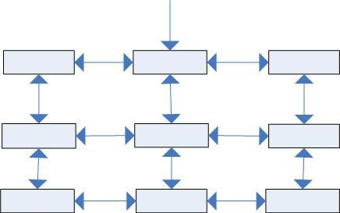

Правильно разработанная решетка имеет горизонтальные и вертикальные ориентиры, поэтому пользователь не чувствует себя заблудившимся внутри сайта. Например, предметы в каталоге могут быть собраны по категориям (рубашки, брюки, т.д.) Другой способ организации по ценам. Структура в виде решетки позволяет пользователю ориентироваться как по категориям, так и по ценам. Каталоги – это наиболее частое использование решетки.
Иерархия
Иерархия всегда начинается с корневой страницы или домашней страницы и эта страница отличается ото всех остальных.
Иерархические формы делятся на:
- Узкие деревья
Использование узкой иерархии в качестве средства последовательного продвижения по сайту может помочь удерживать пользователя на правильном направлении.
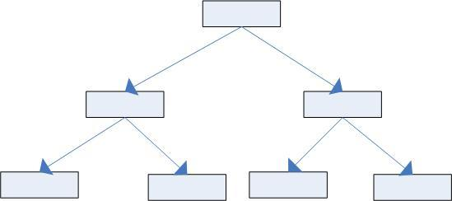

- Широкие деревья
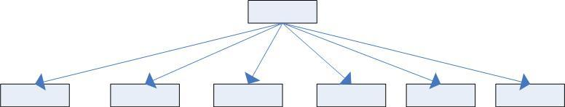
Основываются на большом количестве вариантов выбора. Его недостаток –слишком много вариантов в виде страниц M .

3. Запутанные деревья
Стандартное дерево используется редко.

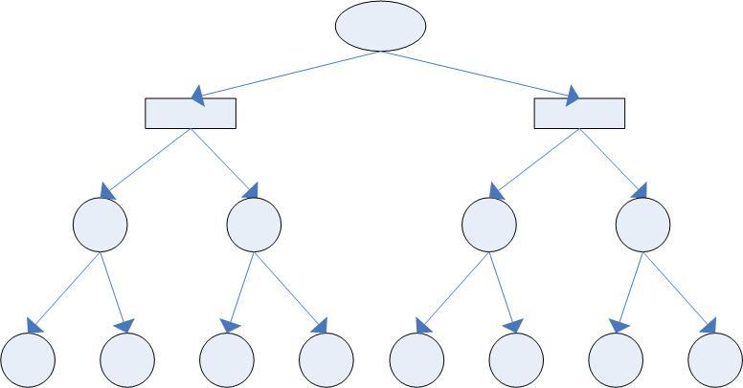

С домашней страницы перепрыгиваем в разделы, но в разделах существуют обратные и перекрестные ссылки, которые усложняют структуру сайта. Страницы в таких случаях связаны перекрестными ссылками при помощи панели навигации или явных обратных ссылок, позволяющим быстро перемещаться по структуре сайта.
4. Полное связывание
В этом сайте каждая страница связана ссылкой с каждой страницей этого сайта. Количество ссылок = (количество страниц)*(количество страниц – 1). Такой сайт не является лучшим выбором. Большинство сайтов склонны использовать частичное связывание.
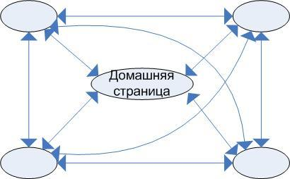

5. Смешанные формы или смешанная иерархия
Это наиболее часто встречающаяся форма. Внутри формы содержится линейные участки, пропуски и даже решетки. Примеры таких форм:
А) Смешанная иерархия
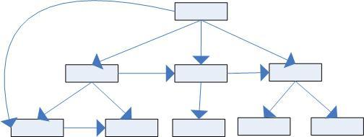

Б) Дерево с линейным выходом
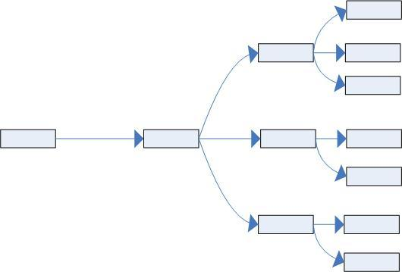

6. Модель "ступица и спицы"
Многие сайты состоят из главных страниц, называемых ступицами и подчиненных страниц, доступ к которым осуществляется через спицы. Многие порталы используют этот стиль для поощрения повторных посещений страниц.
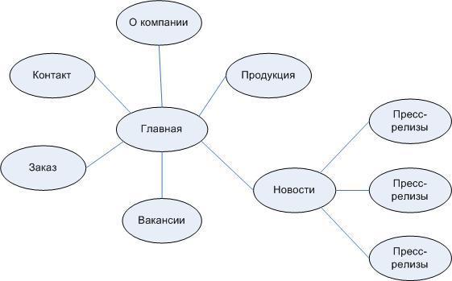

Одно из преимуществ центра и спицы состоит в том, что модель может обеспечивать простой способ осмысления сайта: центральные разделы (центр) со спицами родственного содержимого, которые пользователь вкратце просматривает перед возвратом в центр.
Модель паутины
Если совокупность документов выглядит так, будто имеет различные структуры, то она называется паутиной. Такая структура сложна для понимания, хотя она обеспечивает большие выразительные возможности.

Вопросы для контроля
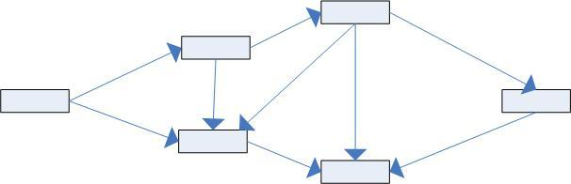
- Перечислить модели логической структуры сайтов.
- Типы линейной организации.
- Структура решетки.
- Типы деревьев.
- Особенность модели "ступица и спицы".
- Когда применяется модель паутины.

Лабораторна робота №2. Принципи текстової розмітки і мова HTML
( форматирование текста; ссылки; графика; карты изображений; таблицы, табличная верстка)
Цель работы:
− Приобрести начальные навыки создания простейших Internet-документов.
− Научиться выполнять форматирование созданных Web-страниц.

Введение
Язык разметки гипертекста
HTML (HyperText Markup Language) - это язык разметки гипертекста. HTML - представляет собой систему разметки веб-страниц и определяет, где и как на web-странице сайта, отображать отдельные элементы текст, рисунки, ссылки и т.д. Т.е. при необходимости изменить, например текст (размер, цвет, наклон и т.д.) или вставить картинку в нужном месте добавляются специальные символы называемые тегами.
Теги не отображаются браузерами. Вы будете видеть только результат, т.е. измененный текст. Теги всегда заключаются в угловые скобки. Например, видимая запись на web-странице: текст, означает, что текст, находящийся между тегами и будет отображаться жирным начертанием. Аналогично с помощью тегов создаются списки, таблицы, добавляются изображения и другие элементы веб-страницы.
По сути дела код веб-страницы и есть набор Тегов в сочетании с обычным текстом, картинками и другими файлами. Иногда говорят Исходный код.
Исходный код самой веб-страницы является обычным текстовым документом, который можно написать в обычном Блокноте, входящем в состав любой Windows -подобной операционной системы и состоит всего из двух основных компонентов, которые перемежаются между собой:
- текст, который и надо показать в окне браузера;
- теги, они добавляют рисунки, устанавливают ссылки, меняют вид текста и делают еще множество других полезных вещей.
Этот текстовый документ сохраняют с расширеним .html или .htm и получают готовую веб-страницу.
Таким образом, освоение языка HTML сводится к изучению основных тегов (их около двух десятков) и правил их использования этих тегов.
Для элементов разметки существуют правила их использования, которые установлены спецификацией HTML. Этот документ регламентирует порядок применения тегов, их вложенность и принцип работы. Знание спецификации и ее соблюдение помогает избежать типичных ошибок и позволяет создать универсальный код, одинаково хорошо работающий на различных устройствах и в разных браузерах.
Полезный совет: Рекомендуется пользоваться продвинутой и к тому же бесплатной программой Notepad++. Функции программы те же, но все более наглядней и удобнее, например, есть подсветка кода, т.е. теги, параметры тегов и текст отображаются разными цветами, очень удобно, написал тег неправильно сразу изменился цвет очень наглядно и удобно, короче почувствуйте разницу :) .
Полезный совет: В настоящее время существует довольно много визуальных редакторов для создания сайтов, перетаскивая мышкой какой-то элемент, Вы сразу получаете готовый код web-страницы. Удобно Но… если вдруг, что то на Вашей веб-странице «разъедется» или просто перестанет работать, согласитесь не зная исходного кода Вы не сможете это исправить. Так что знание кода – это Ваш фундамент, и его надо знать. Поэтому не ленитесь – набирайте код (хотя бы вначале) ручками.
Браузеры
Сам HTML-файл размещается на сервере в интернете и для его просмотра необходима специальная программа — браузер, например Internet Explorer (IE),Mozilla Firefox, Opera . В задачу браузера входит подключение к удаленному серверу, получение HTML кода web-страницы и его (кода) интерпретация (отображение на экране монитора) согласно спецификации. Иными словами, браузер преобразует HTML-документ в веб-страницу, которую мы и наблюдаем, когда «ходим» по Интернету.
Заметим так же, что браузеры вполне корректно работают и на локальном компьютере (не подключенном к Интернету), это позволяет легко проверять и отлаживать работу созданных Вами HTML-документов (сайтов). Для этих целей используется специальное программное обеспечение - Локальный сервер. Например, Российский пакет Локального сервера - Денвер, но об этом в следующих лабораторных работах.

Порядок виконання роботи
- Выполнить текстовое наполнение сайта (контент), исходя из выбранной модели сайта. Для набора текста использовать Notepad или Notepad++.
- Определить гипертекстовые ссылки внешние и между страницами.
- Определить стиль заголовков и разместить на страницах сайта.
- Реализовать цветовую схему для страниц (фон, разделительные линии).
- Реализовать графику и все, что с нею связано(отображение, размещение относительно текста, размер).
- Знать все графические форматы.
- Реализовать анимацию.
- Работать с гиперссылками.
- Включить в сайт изображение-карту (map).
- Включить в сайт списки и таблицы.
- Использовать таблицы в дизайне страниц (сделать таким образом одну из страниц).
- Создать в ячейках таблицы графические гипертекстовые переходы.
- Проверить любым браузером.

Теоретичний матеріал
Работа базируется на материалах лекций 2, 3, 4, 5.
Вопросы для контроля
- Для чего необходима навигационная панель создаваемого Web-узла и что она должна содержать?
- Каковы правила записи значений атрибутов?
- Разделение тегов HTML по их назначению и области действия ?
- Для чего используются контейнеры script и style?
- Что указывает атрибут href тега base?
- Какие атрибуты включает тег body?
- Для чего используются атрибуты link, vlink, alink тега body?
- Откуда может выбираться информация поисковыми системами?
- Что включает тег meta?
- Какие элементы HTML применяются управления размещением текста и графики?
- Как указываются цвета шрифтов (фона страницы, ячеек таблиц, рамок)?
- Как выглядит тег для графических вставок в документ?
- Для чего используется атрибут src в теге img?
- Какие значения может принимать атрибут align в теге img?
- Объясните понятие высокого и слабого разрешения?
- Для чего применяется тег br?
- Дайте краткую характеристику графических форматов gif, jpeg, png!
- Опишите процесс создания анимационного gif-файла!
- Для чего используется контейнер < a href = …>?
- Как организуется графическая ссылка в гипертекстовых документах?
- Для чего предназначен атрибут target и в каком теге он используется?
- Что означает следующая запись <map name = “Mapmap”>?
- В каком теге используется атрибут shape? Перечислите его значения!
- Какие виды списков можно указать в HTML и какими тегами?
- Какие значения может принимать атрибут type?
- Что из себя представляют списки определений?
- Для чего используются теги caption, thead, tfoot, tr, td?
- Для чего используются атрибуты colspan и rowspan?
- Какими параметрами можно управлять на уровне таблицы?
- Какими параметрами можно управлять на уровне строки?
- Какими параметрами можно управлять на уровне ячейки?
- Как создается вертикальная линейка с помощью таблицы?

Лабораторна робота №3. Інтерактивні Форми в HTML-документі
(организация формы; основные параметры формы; стандартные элементы управления )

Цель работы:
− Изучение возможностей, предоставляемых языком HTML 5, для разработки форм, обеспечивающих взаимодействие между клиентом и сервером.

Порядок виконання роботи

Создать страницу с элементами формы. При этом использовать все элементы управления, а именно:
- Теги декларации формы
- Элементы, создаваемые тегом input
- Простые и графические кнопки
- Списки выбора
- Текстовые области
- Приемы для выравнивания элементов формы
- Методы передачи данных GET и POST
- Страница, должна содержать форму с современными элементами, определяемыми стандартом на HTML 5 - метки (label)
- Указание элементов, обязательных для заполнения
- Использование элементов выбора даты, выбора значений (слов или фраз, что даст возможность перехода к нужным разделам сайта с применением JavaScript, который будет рассказан позже) или адресов и т.п. из заданного списка
- Ввод электронной почты, ввод логина и пароля, элементы, характерных для организации чата или размещение отзывов на содержание или дополнений по содержанию, определения рейтинга.
- Все надписи на элементах д.б. выполнены кириллицей (на укр., рус. страницах сайта), в т.ч. и на кнопке отправки формы. Надписи на элементах управления латинскими буквами допускаются только на англо-язычных страницах, если такие страницы присутствуют на сайте.

Теоретичний матеріал
Работа базируется на материалах лекций 6, 7 и 8 использовать все, что связано с формами, в частности. Дополнительные атрибуты в тэге input. JavaScript будет изучаться позже, здесь сделать заготовки-окна.
Вопросы для контроля
- Для чего предназначен контейнер form?
- Какие элементы создаются в формах применением тега input?
- Какие значения может принимать атрибут type в теге input?
- Что означает “submit” как значение атрибута type в теге input?
- Что означает “radio” как значение атрибута type в теге input?
- В каком виде данные передаются на сервер из формы?
- Какие возможности для создания элементов формы дает контейнер button?
- Какм создать графическую кнопку?
- Дайте определение списка выбора с 2-мя элементами со значениями – “Error” и “Warning”!
- Что обеспечивает применение атрибута multiple в списках?
- В чем отличие текстовых областей от текстовых полей?
- Какие 2 способа применяются для выравнивания элементов форм?
- В каком виде передаются данные на сервер при использовании метода GET?
- В каком виде передаются данные на сервер при использовании метода POST?
- Что определяет атрибут type со значением "search" или "date" в теге INPUT?
- Для чего используется тег label?

Лабораторна робота №4. Оформлення сторінки засобами HTML5 та CSS3
(каскадные таблицы стилей CSS: основные понятия и определения; методы подключения таблиц стилей к HTML документам; форматирование блоков; форматирование текста)

Цель работы:
− Изучение возможностей, предоставляемых языком HTML 5, для разработки структуры страницы, применения векторной графики и средств для определения стиля с помощью CSS3.
− Проверка соответствия документа стандартам HTML 4 и HTML 5.

Порядок виконання роботи
1. Создать страницы с применением элементов HEADER, FOOTER, ARTICLE, SECTION для верстки с полной или частичной заменой table и div.
2. Создать логотип в каком-либо месте главной страницы или задать цвет фона страницы в форме логотипа (полупрозрачного) или надпись (заголовок) в формате SVG + эксперименты с градиентами (показать варианты с линейными и радиальными градиентами применительно к рисункам или тексту и выбрать некоторый окончательно). Не требуется создавать сложный логотип, например это может аббревиатура названия сайта, - одна или несколько букв или несложный значок.
3. Выполнить верификацию документа, по крайней мере одной странички, на соответствие стандарту HTML 4 и HTML 5. Подобрать нужный валидатор и показать результаты в виде скриншотов и пояснений к ним. В работе не требуется строгое следование какому-то одному стандарту, но необходимо прокомментировать результаты верификации.

Теоретичний матеріал
Работа базируется на материалах лекций 7, 8, 12. Некоторая информация по валидаторам содержится в лекции 3. В качестве справочников можно использовать следующие ссылки:
http://prosetech.com/html5/
http://www.w3.org/Graphics/SVG/IG/resources/svgprimer.html#simple_objects
https://developer.mozilla.org/en-US/docs/Web/SVG/Element/

Вопросы для контроля
- Для каких типов графики используются форматы SVG и СANVAS?
- Каким образом выполняется размещение SVG-графики?
- Из каких элементов строится код SVG?
- Что из себя представляет элемент РАТH?
- Для чего и где используются команды М и L?
- Что применяют чтобы раскрасить рисунки, созданные в формате SVG?
- Для чего используются контейнеры linegradient и radialgradient и где они размещаются?
- Какие 2 составляющие требуются для создания визуального элемента при помощи формата CANVAS?
- Какие четыре элемента применют для описания фигур используя CANVAS ?
- Какие методы скрипта используются для рисования линий и рисования дуг?
- Что может обеспечить сервис Goog1e Docs?

Лабораторна робота №5. Програмування скриптів на стороні клієнта

засобами МП JavaScript
(основные понятия и определения; методы подключения; обработка событий на JS)

Цель работы:
− Освоение элементов языка JavaScript для программирования скриптов Веб-приложения на стороне браузера.
− Размещение проекта на сервере.

Порядок виконання роботи
Работа разделена на две части:
- Размещение проекта на сервере
- Разработка страницы администратора сайта ( с использованием скриптов на JavaScript).
Размещение проекта на сервере
Требуется установить локальный сервер Денвер (Apache) с официального сайта разработчиков. Разместить на сервере, выполненный ранее в рамках лабораторных работ 1-5, проект. Ссылка на сайт разработчиков Денвера и инструкции по размещению сайта приведены в Приложении. Примечание: можно не тестировать SSL-соединение сервера, он и так обеспечит просмотр страниц разработанного сайта.
Разработка страницы администратора сайта
Должна быть разработана страничка администратора сайта (в дальнейшем САС) для обеспечения взаимодействия с информационной частью Веб-приложения. В данной лабораторной работе разрабатывается отладочный автономный вариант странички с использованием массивов и объектов JavaScript. На САС необходимо разместить:
- Формы для регистрации и авторизации пользователя. В этом случае пользователю можно будет размещать собственный комментарий к содержанию сайта, его дополнять, задавать вопросы и получать ответы (необходимо предусмотреть для этого соответствующую форму).
- Таблицу, секцию (раздел) или текстовое поле (на усмотрение разработчиков) для отображения истории того, что вводили зарегистрированные пользователи – комментарии, дополнения и пр. Предусмотреть навигацию по данным, которая обеспечивала бы "листание" вперед, назад или сразу на несколько пунктов вперед или назад и т.п. Отображение данных должно обеспечиваться в том порядке, как они вводились (упорядочение по дате ввода и времени).
- Формы для авторизации администратора и обеспечения возможности просмотра данных (комментариев и пр.), введенных пользователями сайта и данных о пользователях - их логинов, паролей, адресов эл.почты и пр. данных, введенных при регистрации. Необходимо обеспечить администратора сайта элементами управления для возможности вычеркивания соответствующей записи, введенной некоторым пользователем и занесения его в список пользователей, которым запрещено в дальнейшем регистрироваться и размещать свои комментарии на сайте. Чтобы затруднить возможность повторной регистрации взять за основу - сравнение введенного адреса эл.почты, для этого соответствующее поле сделать обязательным для заполнения (все другие варианты, используемые в настоящее время, не дают 100% вероятности идентификации компьютера в сети).
В следующей лабораторной работе формы, указанные в пп.1, 2 должны быть размещены на страницах пользователе сайта, а формы пп.3 остаться на САС. Для поддержки информационной части САС можно применить распределение данных по следующим массивам (в дальнейшем для этого будут использоваться файлы и возможности PHP):
- Массив для хранения записей о регистрации пользователей (логины, пароли, эл.адрес, данные о пользователе),
- Массив блокированных пользователей (теже данные, что и в предыдущем случае),
- Упорядоченный по дате и времени введения информации, массив с данными (текстом) разрешенными для отображения (в массиве помимо текста и дат хранятся логины пользователей ),
- Тоже, что и предыдущее, но в массиве хранятся данные, которые были введены, но еще должны быть просмотрены администратором сайта и затем включены в упорядоченный массив 3, или записи должны быть удалены, а пользователи, их сформировавшие, блокированы для дальнейшего ввода своих комментариев.
Все данные в массивах должны быть представлены объектами JavaScript.

Теоретичний матеріал
Работа базируется на материалах лекций 14, 15, 16 и предыдущих темах, связанных с размещением форм на HTML-страницах.
Вопросы для контроля
- Что из себя представляет язык ECMAScript?
- Перечислите четыре способа функционального применения JavaScript!
- В чем суть схемы включения скрипта - URL?
- Как скрипт включается в документ для обработки события?
- Для чего и как может использоваться контейнер <SCRIPT>?
- Для чего в теге SCRIPT используется атрибут async?
- Для чего в теге SCRIPT используется атрибут src?
- Как в скриптах выглядит создание переменных?
- Могут ли переменные создаваться без var-оператора?
- На что ссылается и для каких целей может использоваться оператор this?
- Назначение оператора with?
- Как выполняются операторы === и !==?
- В чем отличие выполнения операторов && и &?
- Как выглядит и для чего применяется оператор "Итерации по свойствам объекта"?
- Как записываются строки-литералы в JavaScript?
- Как создаются в скриптах строки-объекты?
- Могут ли к обычным строкам-литералам применяться методы строк-объектов?
- На какие 2 категории разделяются методы работы со строками?
- Назовите по меньшей мере 5 свойств-конструкторов глобального объекта!
- Что из себя представляет свойство Math глобального объекта?
- Назовите варианты создания объектов полбьзователя!
- Приведите пример объекта, создаваемого конструктором Object и добавления ему свойства-метода (функции)!
- Приведите пример создания объекта используя литеральную нотацию!
- Приведите пример создания объекта используя конструкцию function и добавления объекту некоторого набора свойств!
- Как в языке JavaScript указывается объект=прототип?
- Перечислите варианты создания массивов в скриптах на JavaScript!
- Разработайте конструктор массива, в котором используются 3 параметра, которые определяют - число элементов, строка, определяющая тип элементов (строковые, булевские, числа, даты, объекты), значение, используемое для формирования элементов; конструктор должен проверять соответствие указанного типа типу 3-го параметра и если соответствия нет - вернуть значение null!
- Какие методы объекта document используются для динамического формирования контента?
- Дайте определение DOM!
- Как выполнить в JavaScript контроль уровня реализации?
- Что включает уровень спецификаций 2 DOM?
- Что находится в вершине иерархии объектной модели документов?
- В каком интерфейсе перечислены атрибуты и методы nodeType, lastChild, replaceChild()?
- Что позволяют выполнить методы - getElementsByName, getElementById, getElementsByTagName?
- Что обеспечивают следующие свойства - - images, links, forms, anchors, содержащиеся в объекте document?
- Какой самый простой способ изменения содержимого документа?
- Как можно изменить значение атрибутов в тегах документа?
- Эквивалентны ли следующие выражения?
- Что необходимо сделать для добавления нового элемента в документ?
- Что необходимо сделать для удаления элемента из документа?
- Напишите пример переопределения обработчика некоторого события для элемента button!
- Какой синтаксис используется в JavaScript для изменения стиля элемента с использованием DOM?

Приложение
Основы работы с Denver (Apache+PHP)
Денвер построен на Apache плюс широкий набор возможностей среди них поддержка , PHP, MySQL , Perl , Эмулятор sendmail и SMTP-сервера , ( для эмуляции почтового сервера ) , система управления MySQL - phpMyAdmin и многое другое:http://www.denwer.ru/base.html
"Прописываем" новый сайт на Локальном сервере
http://www.luksweb.ru/view_post.php?id=195
И так, после установки Локального сервера (пакета Денвер) на домашний компьютер у Вас в системе появляется дополнительный виртуальный диск, обычно это диск Z, но у Вас этот диск может иметь другую букву, но это не важно, принцип работы с Денвером от этого не меняется. Откройте папку Мой копьютер. У меня это выглядит вот так:
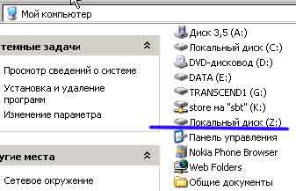
Физически диск Z, расположен на системном диске С, здесь появляется папка WebServers (рисунок ниже):
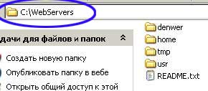
Как Вы будете заходить в рабочую папку своего сервера (через диск Z или через C/WebServers) абсолютно все равно, как Вам удобнее, так и работайте. Итак, заходим в папку WebServers и открываем папку home:
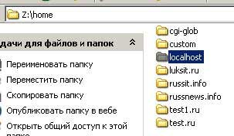
Прописать новый, сайт Вы можете и здесь (в папке home), например здесь, как Вы видите у меня прописаны сайты luksit.ru, russit.info, russnews.info, но все таки удобнее это сделать будет в папке localhost. Почему объясню чуть позже. Открываем папку localhost и видим:
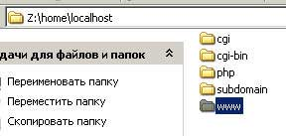
Внимание! Все новые сайты обязательно прописываются в папке www
Открываем папку www и создаем новую, отдельную папку для сайта, которые хотите прописать в Денвере. Например для моего сайта http://www.LuksWeb.ru , я создал папку luksweb.ru (рисунок ниже):
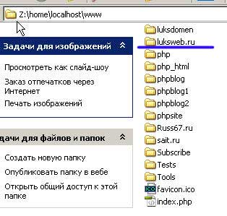
Имя для этой папки, Вы можете придумать любое, но логичнее будет назвать эту папку по имени сайта, у меня это luksweb.ru (можно и без .ru). Это и будет корневая папка сайта на Локальном сервере. Сюда Вы будете скаладывать все папки и файлы Вашего сайта.
Как Вы помните, самый первый файл, который открывается по умолчанию на всех серверах (как Локальных, так и Реальных в Интернете) - это файл index.html или index.php. В зависимости по какой технологии сделан Ваш сайт. Естестенно этот файл должен лежать в корневой папке.
Когда все это сделано, необходимо запустить Локальный сервер или Перезапустить, если до этого Вы уже запустили сервер. Делается это для того, чтобы новый сайт (папка которую Вы только что создали) прописался на сервере.
Находите на рабочем столе вот такие ярлыки (созданные при установке локального сервера):


и нажимаете ярлык Start Denwer для запуска сервера или Restart Denwer для перезапуска сервера. Запуск/перезапуск Локального сервера занимает 10 - 15 секунд.
После этого открываете Ваш любимый браузер и в адресной строке прописываете адрес сайта, с которым хотите работать, например вот так:
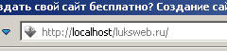
У Вас соотвественно будет прописан свой сайт. А теперь обратите внимание, что реальный адрес в интернете, выглялит в адресной строке, вот так:
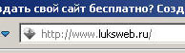
Заметили разницу? Правильно! Сайт прописанный на Локальном сервере имеет адрес такого вида: http://localhost/luksweb.ru/ и лежит на Вашем компьютере.
Сайт имеющий адрес вида: http://www.luksweb.ru/ находится на реальном хостинге в Интернете.
Очень удобно. Иногда возникает необходимость работать одновременно с двумя серверами и видеть свой сайт и на Локальном сервере и в Интернете.
Именно поэтому я рекомендую Вам прописывать на локальном сервере (Денвере) все сайты в папке localhost. Тогда сразу наглядно видно, где открыт сайт: В Интернете или на Вашем домашнем компьютере.
Вот в общем то и все, мы с Вами прописали новый сайт в Денвере или как говорят на Локальном сервере. Таким же образом прописываются все остальные сайты: создаете новую папку, ложите в эту папку новые файлы сайта и перезагружаете Локальный сервер.
Еще совет, после любого внесения изменений в файлы Ваших сайтов, не забывайте сохранять эти файлы (Ctrl + S) и обновлять в окне браузера F5.
После окончания работы с Локальным сервером, обязательно остановите Локальный сервер (нажать ярлык Stop Denwer).

Лабораторна робота №6. Серверна частина Веб-додатку. Основи

програмування в PHP
(основные понятия и определения; методы подключения; программирование на стороне сервера: протокол http; передача параметров серверу; передача данных на сервер методами GET и POST; обработка форм)

Цель работы:
− Овладение знаниями и навыками программирования серверной части веб-приложения с применением языка программирования PHP.

Порядок виконання роботи
В работе необходимо выполнить:
- Разместить все необходимые элементы управления - регистрации, авторизации, ввода "комментария" и отображения истории "комментариев" на основных страницах сайта, доступных пользователям сайта (в предыдущей работе эти элементы управления для целей отладки размещались на странице администратора).
- Удалить все перечисленные выше элементы управления со страницы администратора, оставив на ней только те, которые необходимы для - ввода пароля администратора, просмотра сведений о пользователях ( с возможной блокировкой некоторых из них по результатам анализа их комментариев), элементы для просмотра новых введенных комментариев и просмотра всех доступных для просмотра на страницах сайта комментариев.
- Заменить ранее разработанный локальный отладочный вариант работы с данными на основе массивов JavaScript на вариант работы с файлами с применением языка программирования PHP.
Требования к организации работы с файлами
В работе необходимо обеспечить следующие требования:
- Отображаемые для просмотра на страницах сайта комментарии должны быть упорядочены по времени и дате ввода. В соответствующем элементе управления должны отображаться последовательности записей, которые включают - "дата и время ввода комментария, логин пользователя и сам комментарий". Отдельные записи необходимо разделять, например строкой символов почеркивания или каким-либо другим способом.
- Доступ к файлам со стороны пользователей сайта и администратора сайта необходимо синхронизировать таким образом, чтобы избежать возможных сбоев или эффекта "клинча" (см. Приложение).
Требования к демонстрации результатов разработки
Необходимо представить работу с сайтом в рамках единовременного сеанса как со стороны администратора сайта так и со стороны пользователя. Так-же необходимо вести и отладку, чтобы выявить возможные "локи" по доступу к файлам.

Теоретичний матеріал
Работа базируется на материалах лекций 17-20 и предыдущих темах, связанных с размещением форм на HTML-страницах и использованием DOM. Достаточно полно освещена работа с PHP и в частности с файлами на Интернет-ресурсах http://www.php.su/functions/?cat=filesystem и http://www.php.net/manual/ru/index.php.
Приложение
Синхронизация доступа к файлу (функция flock)
flock
(PHP 3 >= 3.0.7, PHP 4, PHP 5)
flock -- Портируемое рекоммендательное запирание файлов
Функцию необходимо применить в реализации курсовых проектов или лабораторных, когда к файлу возможен одновременный доступ многих пользователей! В этом случае будут надежно обрабатываться как операции чтения из файла, так и записи в него, а также соблюдаться необходимый порядок размещения записей.
Описание
bool flock ( resource handle, int operation [, int &wouldblock] )
PHP поддерживает портируемый механизм запирания файлов целиком, который имеет рекоммендательный характер (это означает, что все обращающиеся к файлу программы должны использовать такой же способ запирания файла, иначе запирание не сработает).
Замечание: flock() является обязательным под Windows.
flock() применяется к handle, который должен быть указателем на открытый файл. Параметр operation может принимать следующие значения:
- Чтобы установить общее запирание (чтение), установите operation в значение LOCK_SH (или 1, в случае версии PHP ниже 4.0.1). В этом случае запись в файл из других сценариев блокируется, но возможно чтение из файла.
- Чтобы установить эксклюзивное запирание (запись), установите operation в значение LOCK_EX (или 2, в случае версии PHP ниже 4.0.1), в этом случае все остальные сценарии (кроме вашего исполняемого) не смогут получить доступ к файлу, пока не будет снято запирание или не завершится ваш сценарий.
- Чтобы отпереть файл (после общего или эксклюзивного запирания), установите operation в значение LOCK_UN (или 3, в случае версии PHP ниже 4.0.1).
- Если вы не хотите, чтобы flock() блокировал сценарий при запирании файла, добавьте LOCK_NB (или 4, при использовании версии PHP ниже 4.0.1) к параметру operation. В этом случае сценарий не блокируется (пока файл заперт другим сценарием), если файл заперт другим сценарием и функция вернет false.
Если третий параметр установлен в true, то нужно не только установить запирание на файл, но и блокировать выполнение сценария, пока файл не станет доступным.
flock() позволяет вам реализовывать простую модель чтения/записи, которая может быть использована практически на любой платформе (включая большинство проивзодных от Unix платформ, и даже Windows). Необязательный третий аргумент устанавливается в TRUE, если запирание также блокирует (код ошибки EWOULDBLOCK). Блокировка снимается при помощи этой же функции или функции fclose() (которая также автоматически вызывается при завершении выполнения скрипта).
Возвращает TRUE в случае успешного завершения или FALSE в случае возникновения ошибки.
Пример 1. Пример использования функции flock()
<?php
$fp = fopen("/tmp/lock.txt", "w+");
if (flock($fp, LOCK_EX+LOCK_NB)) { // выполнить эксклюзивное запирание
fwrite($fp, "Что-нибудь пишем\n");
flock($fp, LOCK_UN); // отпираем файл
} else {
echo "Не могу запереть файл !";
}
fclose($fp);
?>
Замечание: Из-за того, что функции flock() необходим указатель на файл, - может понадобиться воспользоваться специальным запирающим файлом для того, чтобы ограничить доступ к файлу, который вы намерены очищать путём открытия его в режиме записи (используя "w" или "w+" в качестве аргумента функции fopen()).
Внимание - flock() не будет работать на NFS и многих других сетевых файловых системах. Обратитесь к документации вашей операционной системы для получения дополнительной информации.
В некоторых операционных системах flock() реализован на уровне процессов. При использовании многопоточных серверных API, таких как ISAPI, вы не можете полагаться на flock() для защиты ваших файлов от других PHP-скриптов, которые работают в параллельном потоке на том же сервере!
flock() не поддерживается на старых файловых системах вроде FAT и его производных, так что всегда будет возвращать FALSE в этом окружении.

Лабораторна робота №7. Бібліотека jQuery і Ajax-технологія в розробці WEB-додатків
(пользовательские интерфейсы; Drag&Drop; всплывающая подсказка; создание раскрывающегося календаря; разработка каскада раскрывающихся списков; создание фотогалереи)

Цель работы:
− Изучение приемов использования библиотеки jQuery и технологии Ajax с применением jQuery

Порядок виконання роботи
В работе необходимо выполнить:
- Скачать библиотеку jQuery в директорий своего сайта на Денвере.
- Ознакомиться с функциями библиотеки в категориях управления объектами, обработки событий, добавления эффектов и поддержки Ajax.
- Выполнить определение некоторых обработчиков событий (1-2 обработчика), назначенных статически (атрибутами on…) динамически с помощью jQuery.
- Добавить некоторые эффекты (анимацию или что-либо подобное) с помощью функций jQuery (2-3 эффекта) или вместо этого пункта обеспечить контроль некоторых элементов форм с помощью функций jQuery (2-3 элемента любой из используемых на сайте форм).
- Реализовать обмен данными между формами и сервером (по желанию студента - используются все формы или только некоторые из них).
Требования к демонстрации результатов разработки
Особые требования не выдвигаются. Сайт размещается на Денвере. Демонстрируется достигнутая функциональность и дается подробное объяснение преподавателю по поводу использованных функций jQuery (это касается результатов выполнения пп.1-4). По поводу пп.5 дается объяснение за счет чего "реализуется Ajax" как со стороны клиента, так и со стороны сервера.

Теоретичний матеріал
Работа базируется на материалах лекций 21-24, самостоятельного изучения материалов из Интернет, в т.ч. сведений по работе с XMLHttpRequest, xajax и/или Smarty.

Вопросы для контроля
- Что из себя представляет Ajax?
- Перечислите 3 библиотеки из списка приведенного в лекции!
- Как установить соединение с библиотекой jQuery через Сеть?
- Как установить соединение с библиотекой jQuery, скачав ее предварительно в каталог своего Веб-приложения?
- Что выполняет метод jQuery - ready?
- Что выполняет метод jQuery - hide?
- Что выполняет метод jQuery - prepend?
- Что выполняет метод jQuery - toggle?
- Что выполняет метод jQuery - preventDefault?
- Для чего в используется функция $?
- Приведите 2-3 примера css-подобных селекторов, используемых в функции $.
- Приведите 2-3 примера нестандартных селекторов, используемых в функции $.
- Что выполняет метод append(content) библиотеки jQuery?
- Что выполняет метод attr(name) библиотеки jQuery?
- Что выполняет метод click() библиотеки jQuery?
- Что лежит основе реализации Ajax-технологии в jQuery?
- Каковы возможные типы или форматы передаваемых данных в реализации Ajax-технологии в jQuery?
- Как записывается основной метод библиотеки jQuery для передачи запроса к серверу?
- Как выполняется контроль поддержки и создание объекта HttpRequest?
- Перечислите 3-4 свойства объекта HttpRequest.
- Перечислите 2-3 метода объекта HttpRequest.
- Как в общем выглядит запрос к серверу?
- Перечислите варианты ответов сервера.
- Приведите пример загрузки фрагмента HTML-документа с сервера.
- Приведите пример формирования ответа в PHP, в котором передается html-документ.
- Перечислите основные опции функции $.ajax() и приведите пример записи опций.
- Для чего используется функция $.get, перечислите параметры этой функции.

Додаток 1. Теми сайтів для розробки студентами

1. Архітектура стародавньої Греції. (Акрополь, Парфенон, елементи архітектури, фотографії,)
2. Російські художники, що входили в об'єднання передвижників.
(Час виникнення об'єднання, прізвища художників, виставки, картини).
3. Французькі художники-імпресіоністи.
(Час виникнення об'єднання, прізвища художників, виставки, картини).
4. «Срібний вік» російської поезії. (1880-ті - 1917 роки. Символи-сти: А. Білий, к. Бальмонт, В. Брюсов, ранній А. Блок. Акмеїсти: Н.Гумилев, рання А. Ахматова, О. Мандельштам. Футуристи: В.Маяковський, В.Хлєбніков, ранній Б. Пастернак. Характеристики творчості. Приклади. Фото).
5. Історія дослідження космосу і розвиток космонавтики. (Батько ракетобудування Ціолковський К.Е., принцип роботи ракетного двигуна, підкорювачі космосу, Байконур, перший крок на Місяці, рекорди космонавтики).
6. Байки Езопа. (Жанр літератури - байка. Біографія родоначальника байки - Езопа. Приклади. Продовжувач - байкар Крилов).
7. Різдво. (Історія різдва, персонажі, святкування в різних країнах, різдво в мистецтві: фільми, картини, балет Чайковського П.І. «Лускунчик», опера Римського-Корсакова Н.А. «Снігуронька»).
8. Великі інформатики. (Касперський Є.В., Дейкстра Едсгер Вібе, Лебедєв С.А., Лінус Бенедикт Торвальдс: біографії, досягнення, фото).
9. Внутрішній устрій ПК. (Мається на увазі архітектура системного блоку. Охарактеризувати все вузли).
10. Віртуальна екскурсія по Байкалу. (Географічне положення, характеристики, жителі Байкалу, фотографії в різні пори року).
11. Австралія.
12. Громадянська війна в США. (Час виникнення війни, причини, найважливіші битви, керівники, результат).
13. Місто мого дитинства.
14. Відомі імена. Микола Іванович Пирогов.
15. Відомі імена. Михайло Ломоносов.
16. Архітектура Росії 18-19 століть. (Відомі пам'ятники: Зимовий палац, Петергоф, Ермітаж. Архітектор Варфоломій Растреллі. Фото.)
17. Живопис. (Основні техніки: темпера, акварель, пастель, гуаш, олія, графіка, мозаїка, фреска. Види живопису за призначенням: монументальний, станковий і т.д. Приклади).
18. Автомобілі 20-х-30-х років. Ретро. http://avtovstileretro.ru/1920-1930g/
19. Заповідники середньої смуги України. (Чорноморський біосферний заповідник. Природний заповідник «Горгани» .Заповеднік «Кам'яні могили» Донецької області. Канівський заповідник.)
20. Музичні інструменти середньовіччя. (Духові, ударні, смичкові струнні, струнні щипкові: опис, фото.)
21. Культура каліграфії Китаю і Японії. (Стилі листи. Зв'язок каліграфії з живописом. Інструменти. Фото.)
22. Розвиток екстремальних видів спорту (дайвінг, парашутизм, альпінізм, стріт-рейсинг, дельтапланеризм, паркур.)
23. Військова авіація. (Винищувачі, бомбардувальники, розвідники, штурмовики, транспортні, морські.)
24. Всеукраїнський фестиваль сучасної пісні та популярної музики «Червона Рута». (Історія, засновники, виконавці. Фото.)
25. Рок-фестивалі в Україні.
26. Музеї та галереї Києва. (Національний заповідник "Софія Київська". Етнографічний музей «Пирогово». Національний художній музей України. Музей російського мистецтва. Національний музей історії України. Музей Однієї вулиці. Музей Михайла Булгакова.)
27. Віршований розмір (м): ямб, хорей, анапест, дактиль, верлібр. (Поети і приклади творчості.)
28. Творчість литовського художника і композитора Мікалоюса Чюрльоніса. (Біографія, музика, картини, фото.)
29. Жанри літератури Японії. (Історія виникнення, жанри, поети).
30. Художники-кубісти 20 століття. (Джино Северіні, Жорж Брак, Пабло Пікассо, Рафаель Забалета, Роже де ла Френе, Хуан Гріс)
31. Філософія життя та творчість Леонардо да Вінчі.

Додаток 2. Титульний лист
НАЦІОНАЛЬНИЙ ТЕХНІЧНИЙ УНІВЕРСИТЕТ УКРАЇНИ
«КИЇВСЬКИЙ ПОЛІТЕХНІЧНИЙ ІНСТИТУТ
імені Ігоря Сікорського»
Факультет прикладної математики
Кафедра прикладної математики

Звіт
із лабораторної роботи №Х
із дисципліни «Програмування та підтримка Web-застосувань»
на тему
Тема лабораторної роботи

Виконав: | Керівник:
студент групи КМ-6Х | асистент Громова В. В.
Іваненко І. І.

Київ — 2017

Додаток 3. Приклад структури сайту

Простейший пример структуры сайта по теме: поэт Ф.И.Тютчев
Файл poet.htm
Заглавие документа
(гиперссылка на Заглавие Текста2)
()
Таблица:  Портрет____  Ф.И.Тютчева Текст1  (файл photo1.jpg) (файл article) (гиперссылка на  п-т Мерзлякова |  | Файл photo2.gif  Портрет А.Ф.Мерзлякова  (файл photo2)
Заглавие 2-го уровня
(гиперссылка на Текст3)
Текст2 (файл bio)
Горизонтальная черта  Текст4  (файл groza) |  | Файл about.htm  Текст3  (гиперссылка на Текст4)

